宁外初二科学第三章电学测试2 班级 姓名
一、选择（每小题2分，共40分）
1．用塑料梳子梳头时会因为摩擦而起电，经检验塑料梳子所带的电荷为负电，则梳头时
A．塑料梳子失去一些电子 B．塑料梳子得到一些电子
C．头发得到一些电子 D．头发和梳子间没有电子转移
2．下列常见的物体，制造它们的材料中既有导体又有绝缘体的一组是


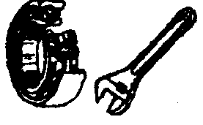
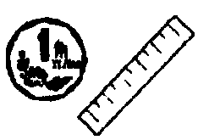
硬币和钢尺
用橡胶制成的电工靴和手套
工手套和电工靴
电饭锅和
电工钳
滚珠轴承
和扳手
A B C D

3．下列设备中不属于用电器的是
A．电灯 B．电风扇 C．开关 D．电饭锅
4．手电筒里电池放置正确的是
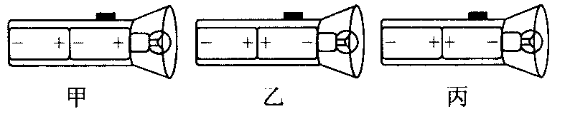

A．甲 B．乙 C．丙 D．都正确
5．马路上的路灯总是一齐亮，一齐灭。如果它们其中一盏灯的灯丝断了，其它灯仍能正常发光。根据这些现象判断路灯是
A．串联的 B．并联的
C．可能是串联的，也可能是并联的 D．不能确定是何种连接方式
6．在如图所示电路中，开关S闭合后，三盏灯属于串联的电路是
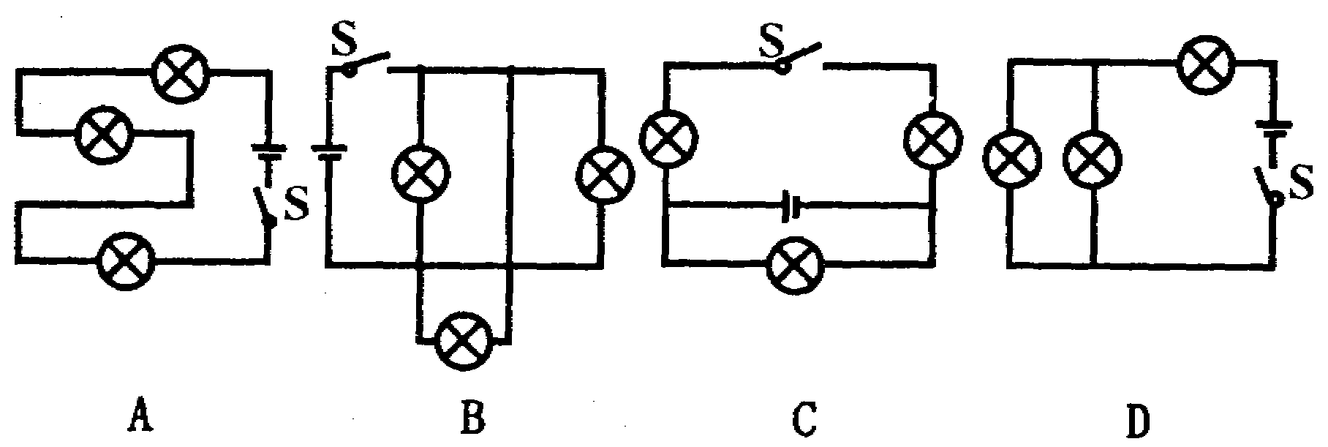
A B C D

7．为了纪念和表彰科学家为科学发展做出的杰出贡献，国际上常用他们的名字作为科学计量的国
际单位。电流的单位是用下列哪位科学家的名字命名的
A．安培 B．伏特 C．欧姆 D．瓦特
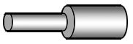
8．如图，AB和CD两段用同一材料做成的粗细不同的金属导体，现把它们串联在一段电路中，设通过AB段的电流为I_{AB}，通过CD段的电流为I_{CD}，则
B
C
A
A．I_{AB}＞I_{CD} B．I_{AB}＜I_{CD}
C．I_{AB}＝I_{CD} D．条件不足
9．某电路中的电流大约是0.4安，一位同学要较准确地测量出这个电路中的电流值，他现有的电流表有两个量程(0~0.6安和0~3安)，若他用的是0~3安的量程，那么这样做的结果是
A．测不出电流值 B．电流表的指针可能反向偏转
C．电流表可能被烧坏 D．测量值的精确程度差一些
10．在温度一定时，比较两根镍铬合金线电阻的大小，下列说法正确的是
A．长导线的电阻大 B．横截面积大的导线电阻大
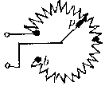
C．长度相等时，粗导线的电阻大 D．横截面积相等时，长导线的电阻大
a
c
11．右图是旋钮型变阻器的示意图。若顺时针旋转使音量增大，两接线柱应接
A．a和b点 B．b和c点 C．a和c点
12．由欧姆定律可得：R=U／I，对于它的理解正确的是
A．导体两端的电压越大，电阻越大
B．通过导体的电流越小，电阻就大
C．导体电阻与两端电压成正比，与通过电流成反比
D．导体的电阻是导体一种属性，在数值上等于两端电压与通过导体电流的比值
13．如图所示是研究电流与电阻关系的电路图。其中滑动变阻器在这个实验中的作用是
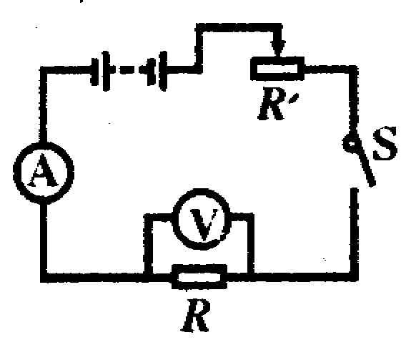
A．改变电路中的电阻，保护电阻R
B．改变流过R的电流和它两端的电压
C．当改换电阻R时，调节滑动变阻器，使电压表的读数保持不变
D．当改换电阻R时，调节滑动变阻器，使电流表的读数保持不变

14．甲、乙两导体通过相同的电流，经检测发现甲导线两端的电压比乙导线两端的电压高，则比较它们的电阻值，可以得出
A．R_{甲}＞R_{乙} B．R_{甲}＜R_{乙}
C．R_{甲}＝R_{乙} D．无法比较谁大
15．如下图所示，两滑动变阻器的滑片P₁，P₂都向右滑动时，下列说法正确的是
A．L₁和L₂都变暗 B．L₁和L₂都变亮
C．L₁变亮，L₂变暗 D．L₁变暗，L₂变亮
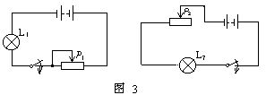

3
16．某同学做用电流表测电流的实验时，误把电流表并联在电灯L₁两端，这时观察到的现象将是
A．两灯都不亮 B．两灯亮度不变
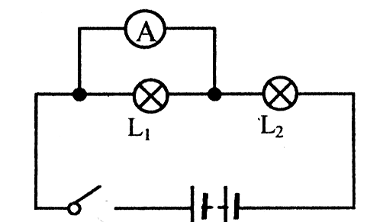
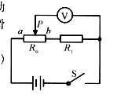
C．L₂比原来亮，L₁不亮 D．无法判断
第16题图
第17题图

17．如图电路中，电源电压为12伏保持不变，定值电阻R₁=7欧，滑动变阻器R₀的最大阻值为5欧。当开关S闭合后，滑动变阻器滑片P从a端滑向b端的过程中，电压表示数的变化情况是
A．5V～12V B．12V～7V C．0V～5V D．0V～12V
18．有两只定值电阻，上面分别标有“2A 10Ω”和“1A 5Ω”的字样，若将它们串联在电路中使用，则电路中允许通过的最大电流为
A． 1A B．2A C． 3A D． 不能确定
19．在如右图所示的电路中，电源电压恒定不变，开关闭合时，电灯L₁、L₂均能发光。若灯L₂
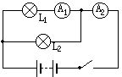
的灯丝突然烧断，则
A．电流表A₁的读数不变，A₂的读数变小
B．电流表A₁的读数变小，A₂的读数不变
C．电流表A₁、A₂的读数均变小
D．电流表A₁、A₂的读数均变大
L₁
L₂
S
20．如右图，当开关S闭合时，可能发生的是
A．L₁、L₂都发光 B．L₁发光，L₂不发光
C．电源损坏 D．L₂的灯丝被烧断
二、填空（每空2分，共38分）
21．导体电阻的大小由导体的材料、长度和 ▲ 决定；滑动变阻器靠改变导体的 ▲ 来改
变电阻；当温度降到足够低时，金属导体的电阻会突然消失，这一现象叫 ▲ 。
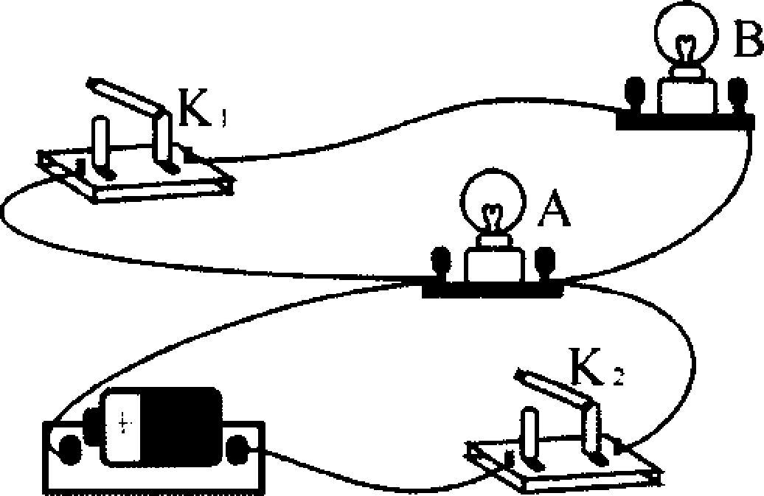
22．右图中的灯泡在通电时，灯泡能被点亮。请在下面横线上填写
当开关K₁、K₂处于以下状态时，灯泡A、B的亮熄情况：
(1) K₁断开，K₂闭合时 ▲
(2) K₁闭合，K₂断开时 ▲
(3) K₁和K₂都闭合时 ▲
23．当加在导体两端电压为6V时，通过的电流为0.2A，则导体的电阻为 ▲ Ω；若在该导体两端改为加3V电压，则通过该导体的电流为 ▲ A，导体的电阻为 ▲ Ω。
24．小丽家中有电灯、电视机、洗衣机和电冰箱等家用电器，它们都是 ▲ 联在照明电路中。若同时使用全部的家用电器，她家线路上的总电流将 ▲ （填“最大”、“不变”或“最小”，下同），照明电路的总电阻将 ▲ 。
25．已知小灯泡正常发光时的电阻是20Ω，通过的电流为1安，则小灯泡发光时两端的电压为
▲ V。如果电源的电压为32伏，为使小灯泡正常发光，需要串联一个 ▲ Ω的电阻。
26．电阻R₁和R₂串联后接入某电路上，若U₁：U₂=2：3，又知R₁=20Ω，则R₂= ▲ Ω。若将R₁和R₂并联接入原来电路的两端，则串联时总电流和并联时总电流之比
I_{串}：I_{并}= ▲ 。
27．如右图所示电路，当闭合开关S后，在滑动变阻器的滑片P向右移动
的过程中，电流表的示数将 ▲ ，电压表的示数将 ▲ 。
28．一根阻值R＝27Ω的粗细均匀的电阻线弯成一个圆，ABC是三等分点，
A
B
C
若将AB两点接在5.4V的电源上，整个电路中的电流为 ▲ A。

三、实验与分析计算（第29题9分，30题6分，31题7分，共22分）
29．电阻Rx的阻值估计在6～10Ω之间，小明同学利用以下元件测量Rx的阻值，电路图如下左图所示，电路连接如下，其中有一根导线没有接好。
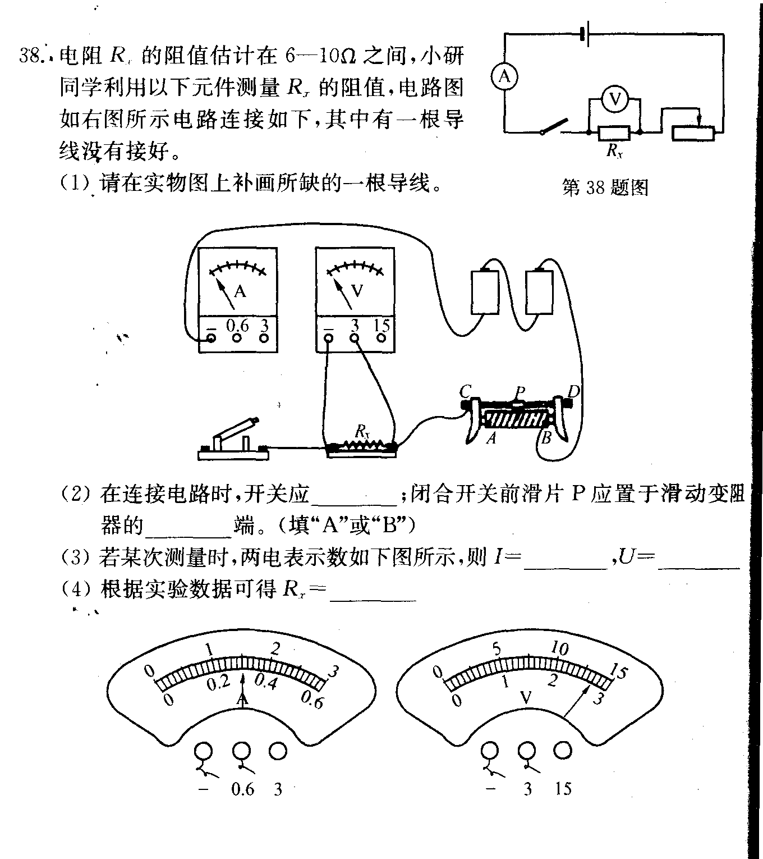
（1）请在实物图上补画所缺的一根导线。

（2）在连接电路时，开关应 ▲ ；闭合开关前滑片P应置于滑动变阻器的 ▲ 端。(填“A”或“B”)
（3）闭合开关，发现电流表无示数，而电压表示数接近3V，出现故障的原因可能是 ▲ 。
（4）排除故障后，测量时，两电表示数如下图所示，则I＝ ▲ ，U＝ ▲ 。
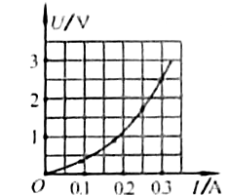
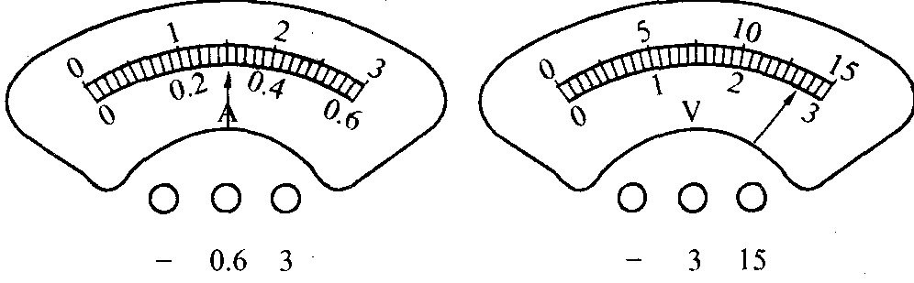

根据实验数据可得Rx＝ ▲ 。
（5）实验中，为了减少误差，小明还需进行的操作是 ▲ 。
（6）另一个同学测量以后画出了电阻丝Rx的电流电压变化的关系图像，结果发现电阻值随着电压、电流的增大而增大了，经检查，电路连接、电表读数都没有问题，请你帮他解决这个疑问：这是因为 ▲ 。

30．研究表明，有些金属电阻的阻值会随温度的变化而变化，物理学中利用这类金属的特性可以制成金属电阻温度计，它可以用来测量很高的温度，其原理如图所示。图中电流表量程为0～15mA，电源的电压恒为3V，R′为滑动变阻器，金属电阻作为温度计的测温探头，在t≥0℃时其阻值R_{t}随温度t的变化关系为R_{t}=100+0.5t（单位为Ω）。
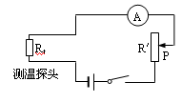
（1）若要把R_{t}放入温度为0℃处进行测量，则R_{t}的阻值为多少？若此时电流表恰好达到满量程电流15mA，则这时滑动变阻器R′接入电路的阻值为多大？
（2）保持（1）中滑动变阻器R′接入电路的阻值不变，当把
测温探头R_{t}放到某待测温度处，电流表的示数恰为10mA，
则此时R_{t}的阻值为多大？对应的温度为多高？

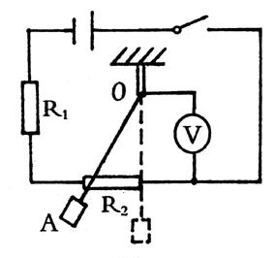
31．如图是某中学八年级科学课外实践活动小组设计的风力测量仪的电路示意图。其电源电压U=3V，电路保护电阻R₁=10Ω，均匀电阻丝的阻值为R₂=10Ω，
金属丝（电阻忽略不计）的上端固定在O点，下端系有一块塑料
片A，当风从右向左吹动塑料片时，金属丝向左摆动并与电阻丝
保持良好的接触，风力表由电压表改装而成。
（l）无风时，塑料片竖直下垂，电压表示数是多少？电路中的
电流是多少？
（2）风力最强时，金属丝滑至电阻丝的最左端，电压表的示数是多少？
（3）为什么不在电路中串联电流表，把电流表改装成风力表？

宁外初二科学第三章电学测试2答卷 班级 姓名
一、选择
1 | 2 | 3 | 4 | 5 | 6 | 7 | 8 | 9 | 10
11 | 12 | 13 | 14 | 15 | 16 | 17 | 18 | 19 | 20

二、填空
21． 、 、
22．（l） （2） （3）
23． Ω、 A、 Ω 24． 、 、
25． V、 Ω 26． Ω、
27． 、 28． A
三、、实验与分析计算
29．（l） （2） 、
（3）
（4） 、 、Rx＝
（5）
（6）
30．

31．

宁外初二科学第三章电学测试2答卷 班级 姓名
一、选择
1 | 2 | 3 | 4 | 5 | 6 | 7 | 8 | 9 | 10
B | C | C | A | B | A | A | C | D | D
11 | 12 | 13 | 14 | 15 | 16 | 17 | 18 | 19 | 20
B | D | C | A | C | C | B | A | A | C

二、填空
21．横截面积、接入长度、超导
22．（l）A亮B不亮 （2）AB都不亮（3）AB都亮
23．30Ω、0.1A、30Ω 24．并、最大、最小
25．20V、12Ω 26．30Ω、6：25
27．变小、变大 28．0.9A
三、、实验与分析计算
29．（l）略（2）断开、A（3）R断路 ，0.3，2.7，（4）9 （5）多次测量 （6）导体温度的变化
30．31．略

